ТЗ на внесение правок (часть 1)
Ниже первая часть ТЗ. Задачи очень простые. Описаны подробно. Их выполнение займёт совсем немного времени (возможно, даже меньше, чем я потратил на их описание). В данном документе представлена первая (маленькая) часть задач, которые мне необходимо сейчас выполнить. По вашим предложениям (цена, срок, квалификация, портфолио) я приму решение о выборе исполнителя. В случае успешного выполнения первого задания выбранным исполнителем я вышлю ему на оценку следующие аналогичные ТЗ. Объём работ в ТЗ может различаться. Но задания почти все простые. Есть и другие сайты, с которыми позже потребуется вести аналогичную работу. Читайте ТЗ ниже, и оценивайте стоимость и срок выполнения этого задания.

Страница http://aurry.ru/reg/
- Дизайн прогресс-бара надо взять из формы захвата (вышлю psd, скрин ниже). В динамике это должно выглядеть примерно так: https://www.charismaoncommand.com/ (нажмите на кнопку). Только полоски должны двигаться вперёд, а не назад. Скорость движения полосок примерно как тут: https://www.charismaoncommand.com/ (т.е. немного быстрее, чем есть сейчас на сайте). Полоска прогресс-бара не должна по длине превышать заголовок и тем более ширину рабочего пространства сайта. Т.е. надо сделать прогресс-бар серым, а надпись на нём тёмно-серой. При этом эта надпись должна располагаться по центру прогресс-бара.
- Заголовок надо центрировать.
- Коробку надо по высоте сделать равной экрану.
- Экран с видео надо выровнять по левой границе сайта. При этом коробку по горизонтали надо разместить в середине свободного пространства между экраном и правой границей рабочего поля сайта).
- Фраза "Пожалуйста, сделай 3 простых шага, чтобы успешно зарегистрироваться и получить мою видеоинструцию." должна умещаться на одной строчке. Сделайте размер шрифта, как в блоке ниже. Всё равно не помещается -- удалите слово "успешно".
- Три картинки замените на аналогичные, которые я вышлю. Вот скрин для примера:
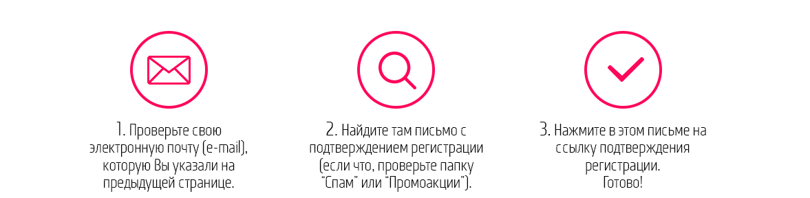
- Строка "Для входа в свой почтовый ящик воспользуйся одной из кнопок ниже." должна быть написана шрифтом того же размера, что и текст выше. Эту строку надо немного приблизить к кнопкам, а отступ над ней надо немного сократить. В целом весь контент должен укладываться в один экран без прокрутки.
- Надо сделать автозапуск видео.

Форма захвата
- Нужно на основе инструментария сервиса GetCourse установить на страницу www.aurry.ru форму захвата контактов с кастомным дизайном. Вот скрин дизайна:
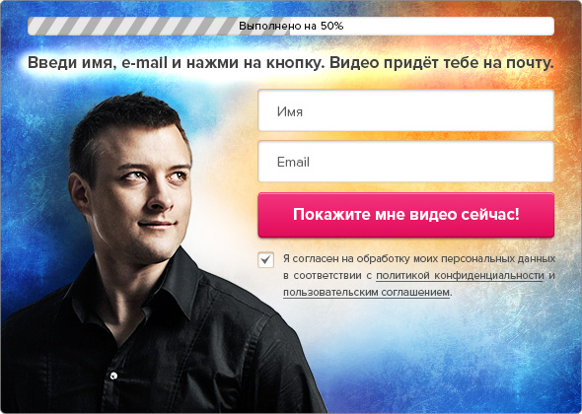
Также в этой форме надо сделать, чтобы полоска в прогресс-баре двигалась вперед (как именно – описал выше).
Форма должна появляться в pop-up окне. Появления окна уже настроено. Надо сверстать дизайн.

По ссылкам во всплывающем окне должны открываться документы с политикой конфиденциальности и с пользовательским соглашением. Это уже сделано, но должно работать аналогичным образом и с новым дизайном.

Инструкция (как сделать):
Для решения этой задачи вы можете использовать виджет, созданный в модуле "Сайт"-"Виджеты". Конструктор такой же, как в разделе "Страницы", то есть вы можете добавить блок "HTML-код" или настроить индивидуальный дизайн формы через css-стили. После скопируйте код виджета: https://yadi.sk/i/uxdFI1V43Nxf26 и установите его на сайте.
Функционал формы (добавление пользователя в группу, отправление сообщений на почту, редирект) я сам пропишу в сверисе с помощью визуального редактора дам вам доступ к виджету для копирования его кода.

